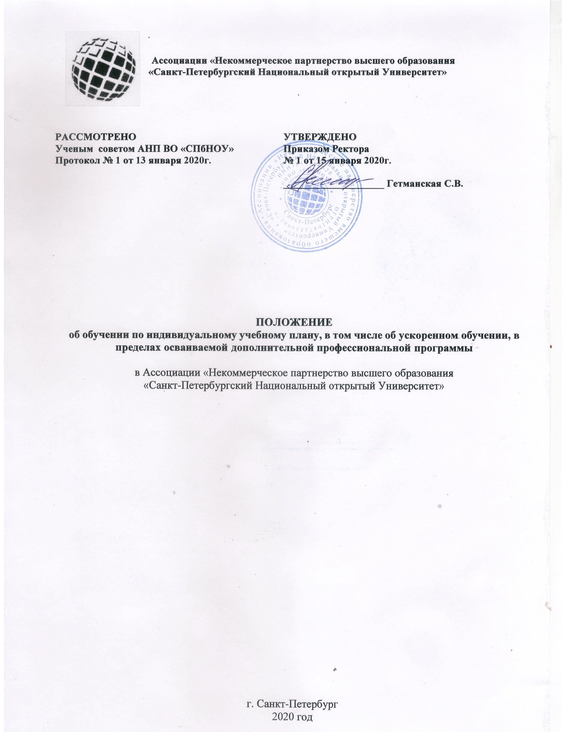

Общие положения
  - Настоящее Положение разработано в соответствии с Федеральным законом от 29 декабря 2012 г. № 273-ФЗ «Об образовании в Российской Федерации», Приказом Министерства образования и науки Российской Федерации от 01 июля 2013 г. № 499 «Об утверждении порядка организации и осуществления образовательной деятельности по дополнительным профессиональным программам», Уставом и иными локальными нормативными актами Ассоциации «Некоммерческое партнерство высшего образования «Санкт-Петербургский Национальный открытый Университет» (далее – университет).
  - Настоящее Положение устанавливает порядок обучения слушателей университета по индивидуальному учебному плану (далее – ИУП) в пределах осваиваемой дополнительной профессиональной программы.
  - Обучение по ИУП предполагает особым образом организованное (частично или полностью самостоятельное, ускоренное, углубленное и т.п.) освоение слушателями дополнительных профессиональных программ в полном объеме или по отдельным учебным предметам, курсам, дисциплинам и их разделам (модулям) с обязательной последующей итоговой аттестацией в университете.
  - ИУП обеспечивает освоение дополнительной профессиональной программы на основе индивидуализации ее содержания и сроков освоения с учетом особенностей, образовательных потребностей и запросов конкретных обучающихся.
  - ИУП разрабатывается для отдельного обучающегося или группы обучающихся на основе учебных и учебно-тематических планов дополнительных профессиональных программ, реализуемых в университете.
  - ИУП определяет перечень, трудоемкость и сроки осуществления всех видов учебной деятельности слушателем: освоения учебных предметов, курсов, дисциплин, их разделов (модулей), отдельных тем, прохождения текущего и выходного контроля, промежуточных и итоговой аттестаций, а также выполнения и защиты итоговых аттестационных работ. (Приложение № 3).
  - При реализации дополнительной профессиональной программы в соответствии с ИУП могут использоваться электронное и дистанционное обучение, а также их отдельные элементы.
  - Цели и содержание обучения по ИУП не могут противоречить целям и содержанию обучения по соответствующим дополнительным профессиональным программам в обычном порядке.
  - Индивидуальный учебный план - учебный план, обеспечивающий освоение дополнительных профессиональных программ на основе индивидуализации ее содержания с учетом особенностей и образовательных потребностей конкретного слушателя.
  - Ускоренное обучение – сокращение срока освоения основной дополнительной профессиональной программы по сравнению со сроком освоения указанной программы в соответствии с учебным планом.
  - Обучение по индивидуальному учебному плану или ускоренное обучение допускается на добровольной основе для лиц, имеющих среднее профессиональное или высшее профессиональное образование. Основанием для обучения слушателя по индивидуальному учебному плану (ускоренное обучение) является его личное заявление.

Порядок предоставления и реализации права обучающихся на обучение по индивидуальному плану
  - Индивидуальный учебный план разрабатывается университетом для реализации слушателями прав на обучение по индивидуальному плану, в том числе ускоренное обучение в пределах осваиваемой ДПП в порядке, установленном данным Положением.
  - Обучение по ИУП в университете может осуществляться по очной и очно-заочной, заочной форме. Допускается сочетание различных форм обучения и образовательных технологий.
  - Обучение по ИУП может быть предоставлено по следующим основаниям:
2.3.1. Наличие у слушателя среднего профессионального и (или) высшего образования, соответствующего профилю (специализации) дополнительной профессиональной программы.
2.3.2. Наличие у слушателя документов о профессиональной переподготовке и (или) повышении квалификации, а также документов, подтверждающих факт неоконченного обучения в образовательных организациях высшего образования со сроком выдачи, давность которого не превышает пяти лет (справка об обучении).
2.3.3. Достижение слушателем определенного уровня профессиональной компетентности, наличие у слушателя значительных и известных, в том числе подтверждённых документально, профессиональных достижений.
2.3.4. Отсутствие у слушателя объективных возможностей осваивать дополнительную профессиональную программу в обычном порядке, а также наличие уважительных причин (служебная необходимость, состояние здоровья слушателя или его близких и т.п.), вынуждающих его проходить обучение самостоятельно, в том числе без отрыва или с частичным отрывом от исполнения своих должностных обязанностей, в ускоренном режиме и т.п.
Оценка указанных возможностей и причин осуществляется на основе заявления слушателя, предоставленных им документов и материалов, а также ходатайств руководства организаций – заказчиков образовательных услуг, направивших слушателя на обучение.
2.3.5. Специфические образовательные потребности и запросы слушателя, либо его работодателя.
  - Обучение по ИУП осуществляется на основе личного заявления слушателя (Приложение 1) на имя ректора и оформляется приказом ректора. Заявление с резолюцией ректора и выписка из приказа хранятся в личном деле слушателя.
  - Индивидуальный план обучения составляется в 2 -х экземплярах, один из которых выдается на руки слушателю, второй остается в личном деле слушателя.
  - Слушатели с ограниченными возможностями здоровья могут обучаться по индивидуальному учебному плану в установленные сроки с учетом их особенностей и образовательных потребностей. При необходимости возможно увеличение срока обучения лиц с ограниченными возможностями здоровья и инвалидов, но не более чем на полгода.
  - При составлении индивидуального плана обучения необходимо предусмотреть различные варианты проведения занятий: в университете (в группе и индивидуально), на дому с использованием дистанционных образовательных технологий.
  - В индивидуальном учебном плане указываются наименования дисциплин, разделов (модулей), подлежащих освоению, виды занятий (лекции, индивидуальные занятия, консультации и т.д.), дополнительные формы контроля знаний (собеседование, тестирование, зачет, контрольная работа, практическое занятие и др.) и даты их проведения.
  - Основой для разработки ИУП является учебный план с полным сроком обучения.
  - Ответственность за точность оформления индивидуального учебного плана слушателя несут заместитель ректора и преподаватель.
  - Основаниями для отказа в переводе слушателя на обучение по индивидуальному учебному плану могут быть следующие причины:
    - предоставление недостоверных документов;
    - наличие зафиксированных нарушений выполнения предыдущего индивидуального графика;
    - наличие нарушений дисциплины и общепринятых норм поведения, требований Устава, правил внутреннего распорядка, иных локальных нормативных актов университета.
  - Слушатели, обучающиеся по ИУП, могут быть отчислены из университета в случаях, предусмотренных Положением о порядке отчисления, восстановления и перевода слушателей.
  - При зачислении на обучение по ИУП на слушателя формируется личное дело.
  - После издания приказа о зачислении слушателя на обучение по ИУП преподавателем в течение трех дней разрабатывается ИУП.
  - ИУП утверждается ректором. Обучение слушателя осуществляется в рамках планируемой нагрузки в соответствии с действующей в университете нормативной документацией согласно нормам времени на виды учебной работы, выполняемой преподавателями.
  - При обучении по ИУП акцент делается на самостоятельное изучение дисциплин, междисциплинарных курсов при обязательном посещении слушателем не менее 25% аудиторных занятий с последующей сдачей аттестаций согласно индивидуальному учебному плану.
  - Слушатель обязан ознакомиться с учебно-методическим комплексом по каждой дисциплине, междисциплинарному курсу, включенным в индивидуальный план обучения, и согласовать с ведущим преподавателем график индивидуального изучения дисциплины, междисциплинарного курса в сроки, установленные индивидуальным графиком обучения.
  - Слушатели, обучающиеся по ИУП, проходят промежуточную аттестацию в сроки, устанавливаемые индивидуальным графиком обучения. Обучение по ИУП, в том числе ускоренное обучение завершается итоговой аттестацией.

Организация процесса обучения по индивидуальным учебным планам
  - Организация процесса обучения со слушателями по ИУП осуществляется в форме работы в группе или индивидуально, в том числе с применением дистанционных образовательных технологий.
  - Слушатели, переведенные на индивидуальный план обучения, освобождаются от обязательного посещения занятий по общему расписанию и выполняют программные требования учебных дисциплин в индивидуально установленные сроки.
  - Консультирование слушателя, проверка заданий по самостоятельной работе, прием зачета осуществляет преподаватель соответствующей дисциплины, ведущий занятия в учебной группе, в которой обучается слушатель в сроки, обозначенные преподавателем в индивидуальном учебном плане.
  - В случае невыполнения слушателем утвержденного индивидуального учебного плана преподаватель вправе поставить вопрос о досрочном прекращении действия приказа о переводе слушателя на обучение по индивидуальному учебному плану (ИУП).
  - Для оперативного обмена учебно-методической информацией между преподавателями и слушателями используются информационно-коммуникационные технологии: электронная почта, компьютерное тестирование и т.п.
  - К итоговой аттестации допускается обучающийся, в полном объеме выполнивший индивидуальный учебный план.

Права и обязанности слушателей, обучающихся по индивидуальным учебным планам
  - Обучающиеся обязаны добросовестно осваивать ДПП, выполнять индивидуальный учебный план, в том числе посещать предусмотренные индивидуальным учебным планом учебные занятия, являясь на аттестации, итоговую аттестацию, осуществлять самостоятельную подготовку к занятиям, выполнять задания, данные педагогическими работниками в рамках ДПП.
  - Перевод слушателей на обучение по ИУП не освобождает их от посещения занятий по тем учебным дисциплинам, междисциплинарным курсам и профессиональным модулям, которые не включены в ИУП.
  - Слушатели обязаны чётко следовать утверждённому графику изучения учебных дисциплин в установленные сроки.

Обязанности преподавателей
  - Преподаватели обязаны предоставить слушателям, обучающимся по ИУП, всю имеющуюся учебно-методическую и контролирующую документацию (кроме экзаменационных тестов), перечень рекомендуемой литературы и др. по дисциплине в электронном виде или на бумажном носителе.
  - Преподавательский состав определяет для обучающихся по индивидуальному графику темы и виды занятий для обязательного посещения, в случае необходимости ходатайствует перед ректором о лишении слушателей права обучаться по индивидуальному графику.
  - Преподаватели контролируют выполнение слушателями индивидуальных планов.
  - Преподаватель является координатором деятельности слушателя, обучающегося по индивидуальному учебному графику.
  - Оценки за прохождение слушателями, обучающимися по ИУП, текущего контроля, промежуточных аттестаций, итоговой аттестации в ИУП.

Ускоренное обучение в пределах осваиваемой дополнительной профессиональной программы
  - Цель введения ускоренного обучения: реализация дополнительных профессиональных программ в интересах слушателей. Перевод на ускоренное обучение осуществляется по личному заявлению слушателя (Приложение 2).
  - Ускоренное обучение в пределах ДПП допускается для лиц, имеющих среднее профессиональное образование по соответствующему профилю по программам подготовки квалифицированных рабочих (служащих) или по программам подготовки специалистов среднего звена, а также для специалистов, имеющих высшее образование либо для лиц, имеющих достаточный уровень практической предшествующей подготовки и опыт работы.
  - Ускоренное обучение осуществляется по ИУП в пределах осваиваемой ДПП в соответствии с настоящим Положением.
  - Ускоренное обучение осуществляется с учетом знаний, умений, общих и профессиональных компетенций полученных на предшествующем этапе обучения либо в рамках практической деятельности.
  - Ускоренное обучение в пределах ДПП осуществляется на основании заявления лица, желающего обучаться по индивидуальному учебному плану (ИУП) в соответствии с пунктом 3 части 1 статьи 34 Федерального Закона от 29 декабря 2012 года № 273-ФЗ «Об образовании в Российской Федерации».
  - Решение о возможности ускоренного обучения по ДПП принимается ректором на основе знаний, умений, общих и профессиональных компетенций, пройденных в процессе предшествующего обучения и (или) результатов входного контроля.
______________________________________________________________________________________

Приложение №1

Образец заявления на обучение по индивидуальному учебному плану

Ректору АНП ВО «СПбНОУ»
Гетманской С.В.
от ________________________________
__________________________________
__________________________________
__________________________________

ЗАЯВЛЕНИЕ

Прошу Вас разрешить мне обучение по индивидуальному учебному плану в период с « » 20 г. по « » 20 г. в связи с тем, что
(указываются основания для обучения по индивидуальному учебному плану)

Документы, являющиеся основанием для обучения по ИУП:
____________________________________________________________________________________________________________________________________________________________________________________________________________________________________________________________

/ /
Подпись Расшифровка подписи Дата
Приложение №2

Образец заявления на ускоренное обучение

Ректору АНП ВО «СПбНОУ»
Гетманской С.В.
от ________________________________
__________________________________
__________________________________
__________________________________

ЗАЯВЛЕНИЕ

Прошу Вас разрешить мне ускоренное обучение по индивидуальному учебному плану в связи с
(указываются основания для ускоренного обучения по индивидуальному учебному плану)

Документы, являющиеся основанием для ускоренного обучения по ИУП:
____________________________________________________________________________________________________________________________________________________________________________________________________________________________________________________________

/ /
Подпись Расшифровка подписи Дата

Приложение №3

Образец формы индивидуального учебного плана
«Утверждаю»
Ректор Гетманская С.В.
Приказ от « »_ 20 г. №
_______________________

Индивидуальный учебный план

(Ф.И.О. полностью)
обучающегося по дополнительной профессиональной программе

На период с « »_ 20 г. по « »__ 20 г.

№ | Наименование дисциплины, | Объѐм | Формы | Дата | Подпись
п/п | модуля | академ. | контроля | проведения | преподавателя
 |  | часов | знаний | контроля
 |  |  |  | знаний

Преподаватель
/ /
Подпись Расшифровка подписи Дата

Ознакомлен
/ /
Подпись Расшифровка подписи Дата

